 | Conferencia Mundial de Radiocomunicaciones (CMR-23)  Dubái, 20 de noviembre - 15 de diciembre de 2023 |  | 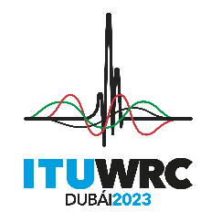
SESIÓN PLENARIA |  | Documento 191-S
 |  | 30 de octubre de 2023
 |  | Original: inglés
Mongolia
Propuestas para los trabajos de la conferencia
Punto 1.2 del orden del día
1.2 considerar la identificación de las bandas de frecuencias 3 300-3 400 MHz, 3 600-3 800 MHz, 6 425-7 025 MHz, 7 025-7 125 MHz y 10,0-10,5 GHz para las Telecomunicaciones Móviles Internacionales (IMT), incluidas posibles atribuciones adicionales al servicio móvil a título primario, de conformidad con la Resolución 245 (CMR-19);

ARTÍCULO 5
Atribuciones de frecuencia
Sección IV – Cuadro de atribución de bandas de frecuencias
(Véase el número 2.1)
ADD MNG/191/1
5.A12-1D Atribución adicional: en [Mongolia] la banda de frecuencias 3 300-3 400 MHz está atribuida al servicio móvil, salvo móvil aeronáutico, a título primario y está identificada para las Telecomunicaciones Móviles Internacionales (IMT). Esta identificación no impide la utilización de esta banda de frecuencias por cualquier aplicación de los servicios a los que está atribuida ni establece prioridad alguna en el Reglamento de Radiocomunicaciones. La utilización de esta banda de frecuencias será conforme con la Resolución 223 (Rev.CMR-19). (CMR-23)
Motivos: La identificación de la banda de frecuencias medias para las IMT es fundamental para poder abordar la digitalización (por ejemplo, ciudades inteligentes y sostenibles, industrias) y reducir la brecha digital en Mongolia.

______________

